Министерство образования и науки Республики Дагестан
ГБОУ РД«Республиканский лицей-интернат
«Центр одаренных детей»

ИССЛЕДОВАТЕЛЬСКИЙ ПРОЕКТ
на тему:
«Нанотехнологии -
прыжок в будущее»

Выполнила:
Ученица 10 А
Гитинова Джамиля Омарасхабовна
Руководитель:
Учитель обществоведения
Алиева Марина Сергеевна

Махачкала, 2021
Оглавление
Введение
Глава 1. История нанотехнологий
Глава 2. Направления нанотехнологий и их развитие
Молекулярный дизайн
Материаловедение
Электроника
Оптика
Медицина
Нанороботы
Глава 3. Актуальность нанотехнологий в современном обществе
Глава 4. Нанотехнологии в быту
Глава 5. Нанотехнологии: дискурс за и против
Заключение
Список используемых источников и литературы

Введение:
В настоящий период времени достаточно большое количество людей не знают о существовании такой отрасли науки, как нанотехнологии. Знания о нанотехнологиях помогут в дальнейшем изучении различных наук, а также для жизни всего общества в целом. Люди регулярно пользуются теми или иными достижениями нанотехнологий, даже не подозревая об этом. Именно ради решения данной проблемы я подготовила проект, направленный на доступное донесение информации до окружающих.
Гипотеза: нанотехнологии – окно в будущее
Цель: Определить значимость нанотехнологий для использования их в повседневной жизни.
Задачи:
- Ознакомиться с литературой
- Определить, как нанотехнологии влияют на человека
- Провести опрос
- Сделать выводы по результатам анкетирования
- Что необходимо сделать, чтобы решить поставленную проблему
-Узнать отношение общества к нанотехнологиям
-Создать презентацию
-Обозначить особенности применения нанотехнологий

Глава 1. История нанотехнологий
Нанотехнология - это комплекс научных и инженерных дисциплин, которые изучают процессы, происходящие в молекулярном и атомном масштабе с целью создания наноструктур и устройств со специальными свойствами. Нанотехнологии подразумевают собой проделку с элементами настолько маленькими, что меньше и быть не может.
Термин нанотехногии означает технологии в маленьких размерах, так как сама приставка «нано» означает одна миллиардная часть.
Этот термин возник в ходе выступления Ричарда Фейнмана «Внизу полным-полно места», который он провел в 1959 году в Калифорнийском технологическом институте на ежегодной встрече Американского физического общества. Он утверждал, что есть возможность управлять одиночными атомами при помощи манипуляторов соответствующего размера, в нашем случае максимально маленького, конечно учитывая то, что это не будет противоречить известным на сегодняшний день законам физики.
Его теория говорила о том, что существует один механизм, задачей которого будет создание копии меньшего размера. Созданный механизм будет повторять то же самое действие до тех пор, пока размеры механизма не будут соизмеримы с размерами порядка одного атома. При этом не стоит забывать силы, которые действуют в ходе процесса. Нужно понимать, что силы гравитации, действующие в макромире, будут оказывать все меньшее влияние, а силы межмолекулярных взаимодействий будут все больше влиять на работу механизма. Чтобы этот дисбаланс прекращался, необходимо будет делать изменения в устройстве.
Последний этап — полученный нами механизм соберёт свою копию из отдельных атомов (число этих атомов непринципиально, можно будет за короткий промежуток времени создать случайное число этих машин). Аналогично, эти машины смогут таким же способом (поатомной сборкой) собирать макровещи. Таким роботам (нанороботам) это позволит сделать вещи на порядок меньше, нужно будет просто дать необходимое количество молекул, энергию, и написать программу для сборки необходимых предметов.
Как утверждал сам Ричард Фейнман: «По мере уменьшения размеров мы будем постоянно сталкиваться с очень необычными физическими явлениями. Всё, с чем приходится встречаться в жизни, зависит от масштабных факторов».
Удивительно, но факт, что до наших пор ни один человек не сумел опровергнуть данную теорию, но с таким же успехом ни один человек не смог реализовать такой механизм.
В ходе исследования данной теории появились гипотетические сюжеты конца света, в основе которых лежит то, что нанороботы поглотят всю биомассу Земли, выполняя свою программу саморазмножения (так называемая «серая слизь» или «серая жижа»).

Глава 2. Направления нанотехнологий:
Молекулярный дизайн. Он подразумевает собой конструирование новых химических соединений, то есть разработка их дизайна с использованием компьютерных методов. Это направление опирается на уже имеющие данные о механизме действия химических веществ. Сформировалось в последней четверти 20 века.
Как пример можно взять разработку новых биологически активных соединений. То есть люди, на основе уже каких-то сложившихся принципах, делают предположительный дизайн разработанных катализаторов и проверяют их в деле.
Также молекулярный дизайн может включать в себя разработку новых лекарственных средств
Препарирование имеющихся молекул и синтез новых молекул в очень неоднородных электромагнитных полях. К молекулярному дизайну мы относим работы по созданию молекул с особенными структурными характеристиками, причем не обязательно в связи с какими-то полезными свойствами получающихся новых веществ.
Материаловедение. Это область науки и техники, которая изучает связь строения, состава и характеристик материалов и их изменений при внешних физических и химических воздействиях, разумеется, в маленьких размерах.
Все материалы делятся на две группы: металлические и неметаллические. Металлы занимают 2/3 всех изученных химических элементов.
К металлическим относят металлы и их сплавы, а что касается неметаллических, к ним относят различные неметаллические материалы – пластмассы, керамика, резина и др.
Хотелось бы перечислить все возможные механические свойства:
- Прочность – это способность материала противостоять деструктивному воздействию внешних сил.
- Твердость — это способность материала сопротивляться возникновению в него другого, более твердого тела (индентора) под действием нагрузки.
- Вязкостью называется одно из явлений переноса, свойство текучих тел (жидкостей и газов) оказывать сопротивление перемещению одной их части относительно другой.
- Упругость — это свойство, при котором тело восстанавливает свои первоначальные размеры и форму, как только прекращается действие силы, вызвавшей деформацию.
- Пластичность - свойство материалов, не разрушаясь, изменять свои размеры и форму под действием внешних сил.
- Хрупкость — это свойство материалов разрушаться под действием внешних сил без сохранившихся изменений формы и размера тела .
- Приборостроение. Наука, которая разрабатывает и проектирует приборы и системы различного назначения: информационно-измерительные, навигационные, лазерные, акустические и другие.
Выделяют три основных вида измерительных приборов:
- Радиоизмерительные приборы. Примеры: осциллографы, анализаторы спектра, генератор импульсов
- Электроизмерительные приборы. Примеры: веберметры, тесламетры, вольтметры, мультметры
- Приборы, измеряющие параметры окружающей среды. Примеры: термометры, измерители скорости воздуха, измерители звука
Вероятно, все эти приборы будут направлены на измерения маленьких размеров.
Электроника. Это область науки, которая занимается созданием устройств, работа которых основана на изменении концентрации и изменении электронов в вакууме и других физических явлениях. В первую очередь подразумевает собой технологии создания микропроцессоров и интегральных схем. Пример электроники в нанотехнологиях – это компания Intel, которая заявила о разработке процесса, наименьший структурный размер которого 45нм.
Также электроника используется в разработке жёстких дисков. Так, в 2007 году нобелевская премия по физике была присуждена Питеру Грюнбергу и Альберту Ферту за открытие эффекта гигантского магнетосопротивления, или, как иногда пишут, GMR-эффекта.
Примером может послужить конструирование нанометровой элементной базы для ЭВМ следующего поколения, нанопроводов, транзисторов, выпрямителей, дисплеев, акустических систем.
Оптика. Раздел физики, который занимается изучением явлений и свойств света.
В оптике считается, что существует фундаментальное ограничение способности оптического изображения. Это связано с наличием рэлеевского критерия, согласно которому минимальный размер различимого объекта немного меньше длины волны используемого света и ограниченно дифракцией излучения. Примеры: создание нанолазеров, синтез многоострийных систем с нанолазерами.
*Рэлеевского критерий - два точечных источника света различимы в окуляре, если дифракционный максимум одного из них накладывается на дифракционный минимум другого.
Медицина. Медицинское применение нанотехнологий. Простирается от медицинского использования нанотехнологий до наноэлектронных аналитических приборов и даже возможного применения молекулярной нанотехнологии в будущем.
Наномедицина имеет очень хорошее значение, так, к примеру, Национальные институты здравоохранения США включили наномедицину в пятёрку самых лучших сфер развития медицины в XXI веке, а Национальный институт рака США собирается увидеть в действии достижения наномедицины при лечении онкологических заболеваний. Ряд зарубежных научных центров уже экспонировали опытные образцы в областях диагностики, лечения, протезирования и имплантирования.
Так как наночастицы весьма малы, то они могут послужить во благо в онкологии, а именно в получении снимков. При использовании квантовых точек с МРТ возможно воспроизведение качественных снимков в местах опухоли. Эти наночастицы намного ярче, чем органические краски и для хорошего функционирования им необходим только источник света. Следовательно, применение квантовых точек качественнее и дешевле чем современные органические красители.

К примеру, две формы наномедицины уже протестированы на мышах и ожидают испытаний на людях. Это использование золотых нанокапсул, которые помогают диагностировать и лечить рак, и использование липосом в качестве вспомогательного средства для вакцин в виде транспорта для лекарств. Аналогично, избавление лекарств от токсичных веществ — это другое применение наномедицины, показавшее видимые результаты на крысах.

. Нанороботы. Возможное использование нанороботов кардинально изменит мир медицины. Они будут применяться, чтобы починить или выявить наличие инфекций или повреждений. Углерод может применяться в качестве основного элемента для построения этих нанороботов принимая во внимание его твёрдость и другими характеристики .
За функционированием наноустройства можно понаблюдать внутри при помощи ЯМР (ядерного магнитного резонанса). Медицинские наноустройства могут быть введены в тело человека, а затем перейти на работу в нужный орган или ткань. Врач будет наблюдать за прогрессом и проверять, что наноустройства выбрали верное место для лечения. Он также может убедиться, что процедура прошла успешно.

Глава 3. Актуальность нанотехнологий в современном обществе
С каждым днём мы становимся на шаг ближе к неминуемым революциям, которые повлекут за собой нанотехнологии. Разработка нанотехнологий развивается стремительно и велика вероятность того, что вскоре они войдут в повседневную жизнь человека и станут ее неотъемлемой частью. Прикладные науки, медицина, военная промышленность – все эти обыденные понятия с развитием нанотехнологий постепенно приобретут новое толкование. Применение нанотехнологий в быту позволило изменить форму привычных для нас предметов. В результате этого мы получили совершенно новые, но полезные свойства вещества.
Какую же участь ждёт человечество в мире, в котором к названиям совершенно обыденных предметов будет необходимо прибавлять приставку «нано»? Какую опасность таит в себе использование наноматериалов во многих сферах деятельности человека?
В настоящее период времени нанотехнологии применяют в разных сферах жизнедеятельности человека. Перечислить все области, в которых эта масштабная наука применяется, практически невозможно. Можно перечислить лишь некоторые из них.
Стремительный рост нанотехнологий спровоцировал ответную негативную реакцию. Критики верят в нанотехнологии, но также опасаются, что их развитие может повлечь за собой новые техногенные катастрофы (Серая слизь).
Эксперты заявляют, что, невзирая на колоссальные инвестиции в сферу нанотехнологий (созданный в 2007 году Роснанотех), говорить об использовании их в промышленных целях ещё рано. Основное затруднение состоит в отсутствии приборов, которые смогли бы сконструировать нанообъекты из молекул. Выгравировать надпись на наноуровне можно, а вот сконструировать робота нет. Из этого следует, что нанотехнологии продолжают оставаться в области чистой науки, неспособной давать хорошую прибыль.

Глава 4. Нанотехнологии в быту
Как выяснилось, нанотехнологии распространены в быту, они повсюду, но мы об этом даже не догадываемся.
Все мы используем мыло, без которого нельзя представить личную гигиену. Никто ведь и подумать не мог, что мыло – самый лёгкий продукт нанотехнологий. В его состав входят мицеллы, маленькие наночастицы, которые предназначены для производства различных известных косметологических средств. В широком ассортименте компании Nana Silver Technology вышел новый продукт: натуральное мыло косметического и хозяйственного назначения, содержащее коллоидное серебро, которое обладает мощным дезинфицирующим действием. Мыло этого предприятия не представляет угрозу для безопасности здоровья, не влечёт за собой аллергических реакций и вредных пагубных воздействий.
Например, нано-упаковка помогает намного дольше сохранять свежесть продукта без холодильника. А разрабатываемая в настоящее время нано-пленка будет не только защищать пищу от загрязнений и болезнетворных бактерий, но и сама по себе разлагаться в желудке.
Таким образом, при помощи нанотехнологий еду можно сделать более полезной, питательной и, более того, аппетитной. Ведь маленькие нано-частицы с лёгкостью могут проникнуть и встроиться в клетки человеческого организма, а значит, смогут «доставить непосредственному адресату» большое количество нужных витаминов и минералов.
В настоящее время существуют сорта хлеба, которые обогащены наночастицами полиненасыщенных омега-3 жирных кислот, или молочные изделия, улучшающее усвоение кальция, и даже разнообразные напитки с антиоксидантными наночастицами зелёного чая.

Глава 5. Нанотехнологии: дискурс за и против
Мною был сделан опрос учащихся 10-х классов, в котором я выяснила их мнения о нанотехнологиях. Результаты оказались следующими:
1) Мнение о влиянии нанотехнологий на уровень жизни (приложение №1)
2) Мнение о влиянии нанотехнологий на здоровье людей (приложение №2)
3) Мнение о влиянии нанотехнологий на экономику России (приложение №3)
Приложение 1
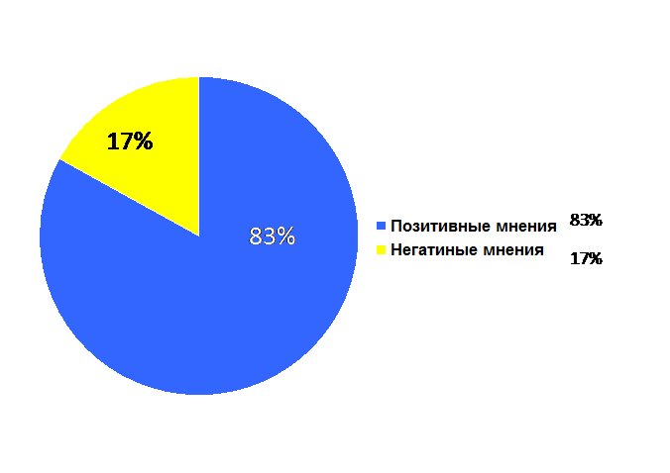
Приложение 2
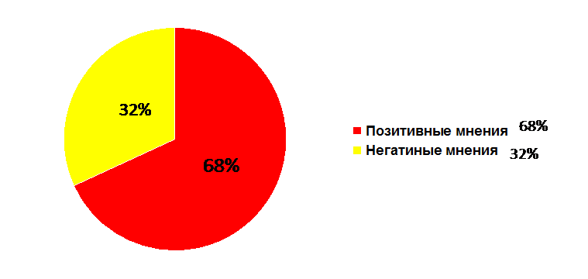
Приложение 3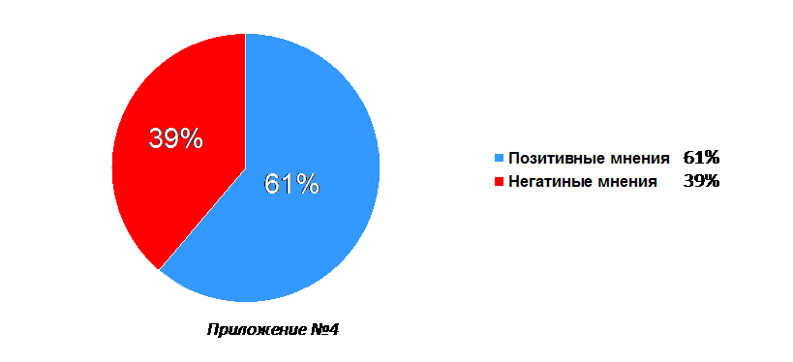

Вывод:
По результатам опроса, я сделала вывод, что у большинства учащихся 10-х классов сформировалось позитивное мнение о нанотехнологиях.

Заключение
Проанализированный материал позволяет нам выявить следующую закономерность:
- Нанотехнологии затронули все стороны быта, работы, общественных отношений
- Результаты, демонстрирующие вероятный потенциал нанотехнологий, уже достигнуты, однако технологий массового изготовления ещё не существует.
Нанотехнологии имеют огромное значение в жизни человека. Ещё многие научные проблемы в сфере наномира остаются неизведанными. Нанотехнологии - это молодая наука, результаты развития которой могут до неузнаваемости изменить окружающий мир. А вот какими будут эти изменения, полезными, значительно облегчающими жизнь, или вредными, наносящими вред человечеству, зависит от взаимопонимания и разумности людей.

Список используемой литературы

- Рыбалкина, М. Нанотехнологии для всех. /М. Рыбалкина. - М.: Nanotechnology News Network, 2006. - 444 с.
- Гусев А. И. Наноматериалы, наноструктуры, нанотехнологии; ФИЗМАТЛИТ - Москва, 2007. - 416 c.
- Черненко Г.Т. Нанотехнологии: настоящее и будущее. – СПб.: «БКК», 2012 г.
- Нанотехнологии. Наука будущего, 2009, с. 70.
- Арчаков А.И. Нанобиотехнологии в медицине: нанодиагностика и нанолекарства. // Биомедицинская химия. – 2010. – Том 56, вып. 1. – С. 7-25.
- Нанотехнологии // Электронная энциклопедия «Википедия» / URL: http://ru.wikipedia.org/wiki

